ПЛАН-КОНСПЕКТ УРОКА
Теорема Пифагора

ФИО: Каплунова Галина Николаевна
Место работы: МБОУ Гимназия № 19, Ростов на Дону
Должность: учитель
Предмет: математика
Класс: 8
Тема и номер урока в теме: Теорема Пифагора.
Урок №1
Базовый учебник: геометрия 7-9 класс Атанасян Л.С.

Цель урока: создание учебно-методических условий, способствующих достижению обучающимися при изучении теоремы Пифагора и ее применения к решению задач следующих результатов:
- личностные:
-самостоятельная организация учебной деятельности (постановка цели, планирование, определение оптимального соотношения цели и средств и др.);
-владение умениями совместной деятельности: согласование и координация деятельности с другими ее участниками; объективное оценивание своего вклада в решение общих задач коллектива;
- поиск и устранение причин возникших трудностей;
- научиться применять полученные знания и умения к решению новых проблем.
-метапредметные:
-умение вступать в речевое общение, участвовать в диалоге (понимать точку зрения собеседника, признавать право на иное мнение);
-создание письменных высказываний, адекватно передающих прослушанную и прочитанную информацию с заданной степенью свернутости (кратко, выборочно, полно);
-умение перефразировать мысль (объяснять «иными словами»);
-приводить примеры, подбирать аргументы, формулировать выводы;

-предметные:
- овладение смыслом понятия Теоремы Пифагора;
-овладение умением находить неизвестный катет из формулы a² + b² = c²;
-овладение опытом творческой деятельности при решении разнообразных заданий на применение изученной теоремы;
-понимать и правильно употреблять в устной и письменной речи математические термины «гипотенуза», « катет»;
- исследование несложных практических ситуаций, выдвижение предположений, понимание необходимости их проверки на практике;
- определение адекватных способов решения учебной задачи на основе заданных алгоритмов.
- Тип урока: урок изучения нового материала.
- . Формы работы учащихся: фронтальная работа, индивидуальная работа, работа с ЭОР
- Необходимое техническое оборудование: компьютер, проектор, экран.

- СТРУКТУРА И ХОД УРОКА
№ | Этап урока | Название используемых ЭОР  (с указанием порядкового номера из Таблицы 2) | Деятельность учителя  (с указанием действий с ЭОР, например, демонстрация) | Деятельность ученика | Время  (в мин.)
1. | 2. | 3. | 4. | 5. | 6.
 | Организационный момент |  | 1)Учитель устанавливает должную дисциплину в классе.  2) Отмечает отсутствующих.  3) Проверяет подготовку к уроку.  4) Проверяет выполнение домашнего задания. | На столе у учащихся: дневник, тетрадь, ручка, карандаш. Сообщают об отсутствующих. Анализируют с учителем дом. задание. | 2 мин
 | Вступительная часть.  Мотивация к учебной деятельности |  | Учитель подводит учащихся к формулировке темы урока с помощью наводящих вопросов: (Необходимо перекрыть крышу, нужно, узнать сколько листов металочерепицы купить, если крыша выглядит как на ваших макетах, настоящие размеры указаны, а площадь одного листа материала 7,5 кв. м.) У нас есть некая информация, давайте заставим её работать на нас, т. е. превратим её в знания. С чего начнём? Правильно. Надо найти площадь крыши. Как с математической точки зрения это можно сделать? Молодцы! Правильно. Приступайте. Итак, в чём дело? Что-то не получается? В каком месте возникло затруднение? Да, верно, вы не можете найти высоту. Смотрите, получается, что той информации, которой мы обладаем недостаточно. Значит перед нами встаёт новая цель. Какая?  Верно - установить зависимость между гипотенузой и катетами прямоугольного треугольника.  И в этом нам поможет теорема Пифагора.  Формулирует цель и задачи урока.  Запишем тему урока: «Теорема Пифагора» | Записывают число.  Выражают формулы для расчёта необходимых величин:  Sкр=2Sтреуг+2Sтр  Sтреуг=  Sтрап=  Nкол-во листов=  Выявляют место затруднения.  Проговаривают причину  Научиться находить стороны прямоугольного треугольника.  Записывают тему урока в тетрадь. | 5 мин
 | Изучение нового материала | «Теорема Пифагора»  И3,ЭОР №1 | Ребята, теорема, которую нам предстоит доказать, устанавливает замечательное соотношение между гипотенузой и катетами прямоугольного треугольника и является важнейшей теоремой геометрии  Запускает ресурс №1  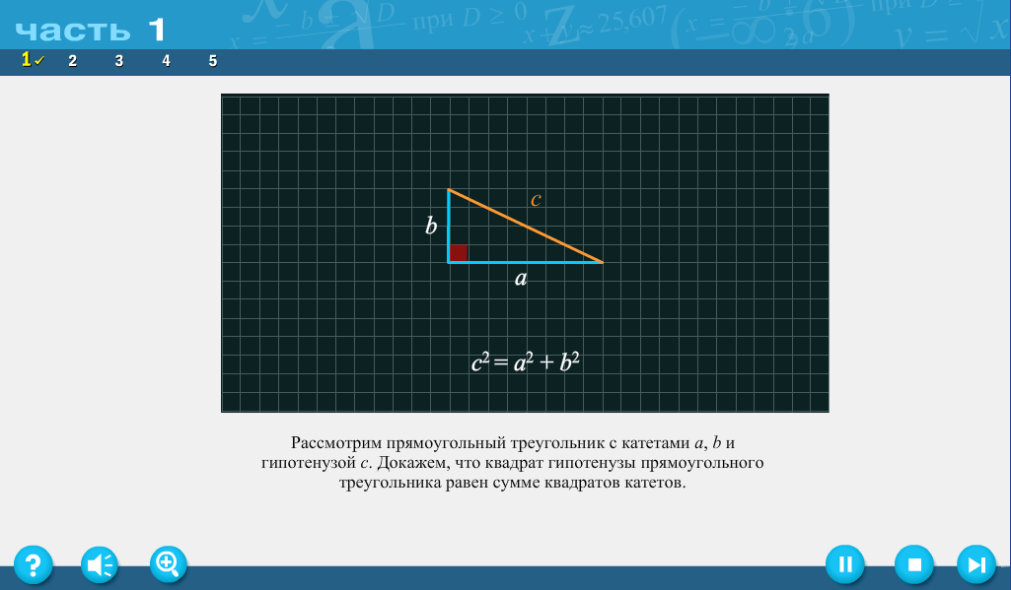 | Ученики воспринимают информацию, осмысливают ее, происходит процесс первичного запоминания | 5мин
 | Первичное закрепление изученного материала. |  | Организует решение простейших задач по учебнику, отработать корректную запись решения задачи в тетради.  №483(а,б,в)  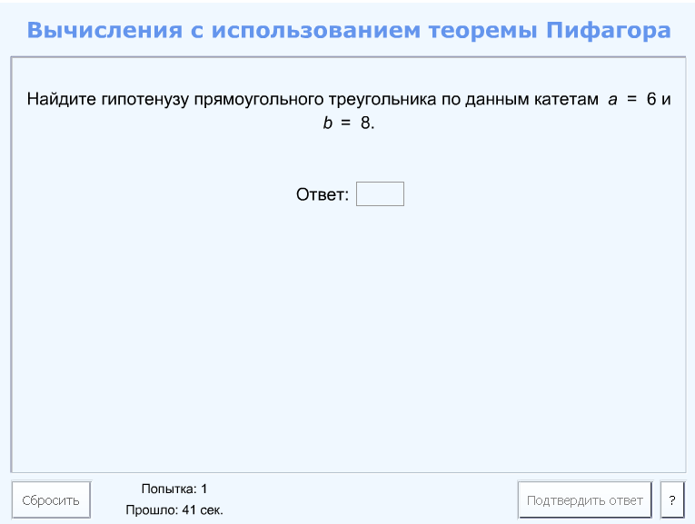  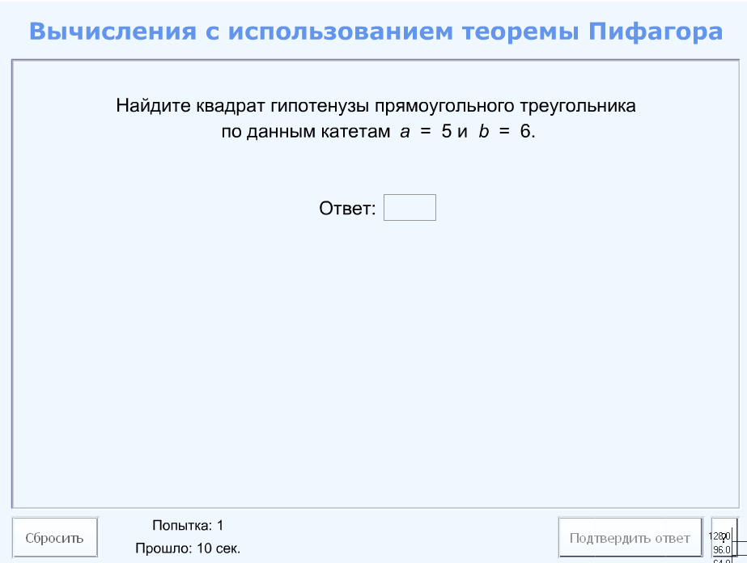  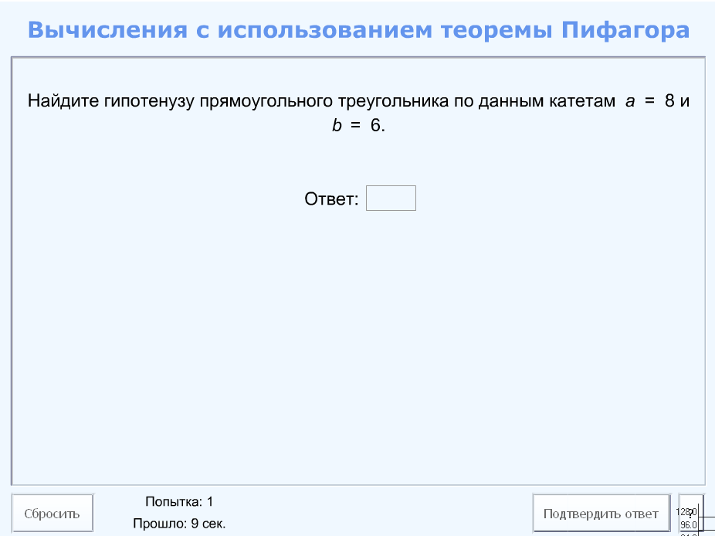 | Один человек решает задачу на доске. Обучающиеся записывают решение задачи в тетрадь | 10 мин
 | Применение полученных знаний при решении усложненных задач |  | Организует работу с образовательным ресурсом, консультирует, контролирует работу с ФЦИОР  №491а  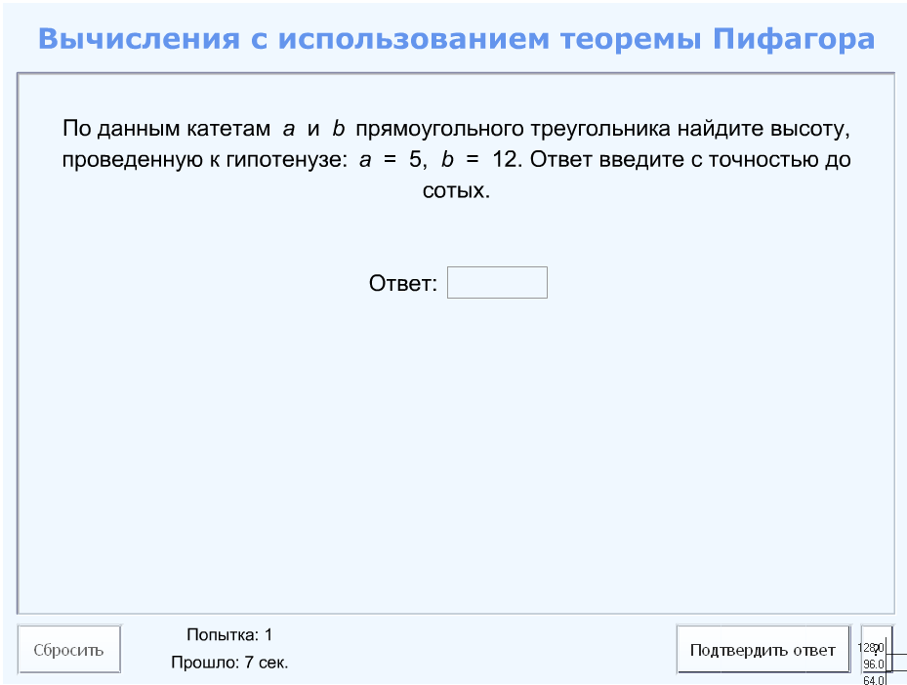 | Учащиеся решают предложенные ресурсом задачи, по возможности не используя подсказки, остальные выполняют работу в индивидуальном режиме | 6мин
 | Дополнительные сведения (3 различные формулировки теоремы) | И, ЭОР№2  И, ЭОР №3  И, ЭОР№4;  И, ЭОР №5 | Демонстрирует ЭОР  Предлагает учащимся ознакомиться с иными формулировками теоремы Пифагора.  Сцена№1  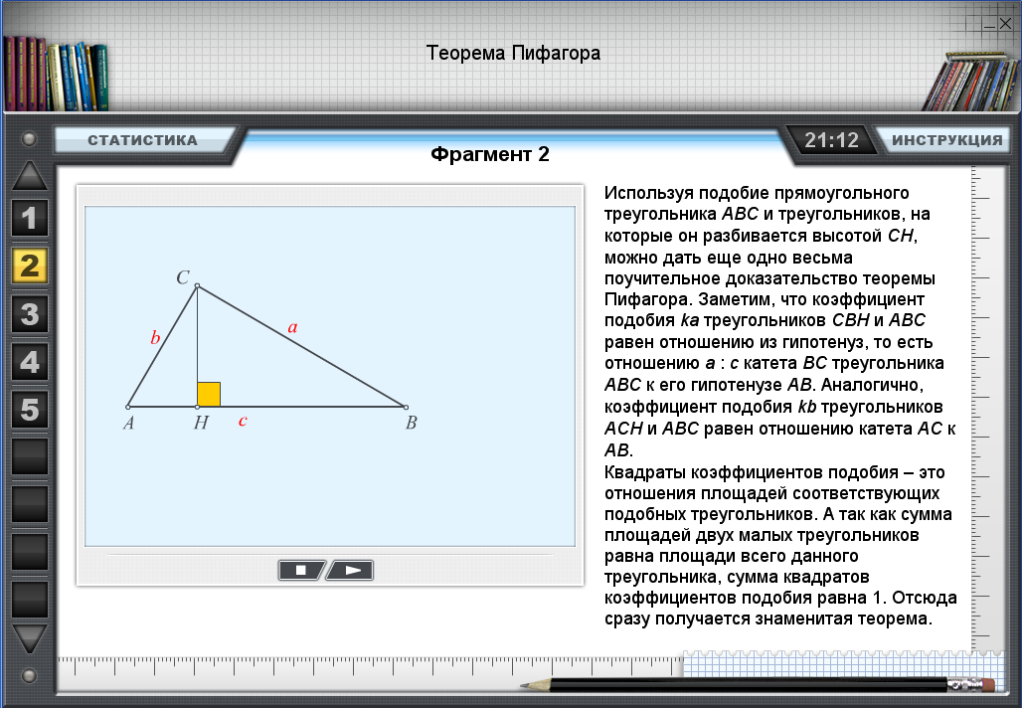  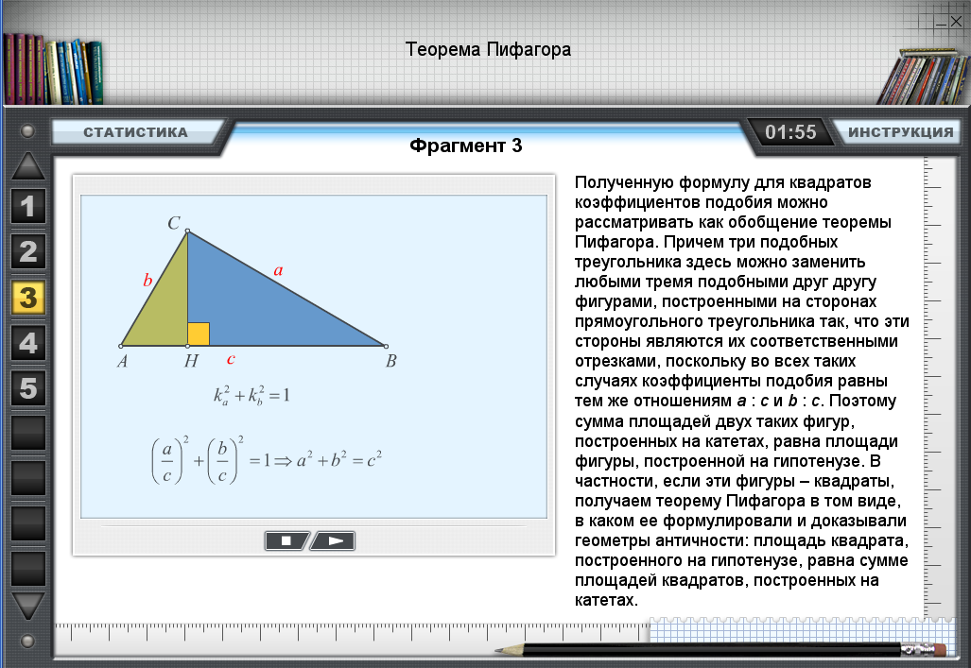  Сцена №2  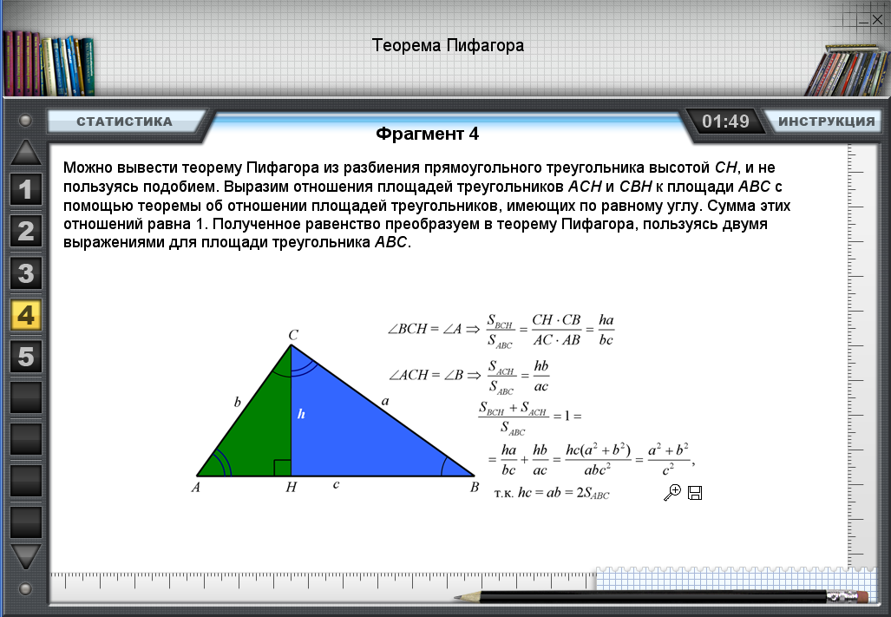  Сцена №3  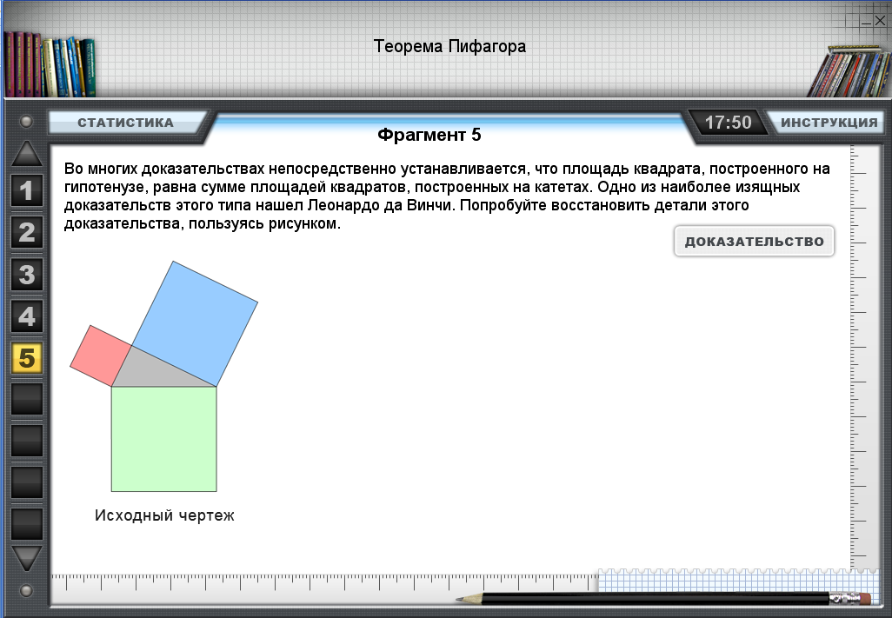 | Воспринимают информацию, сравнивают формулировки. | 5 мин
 | Самостоятельная работа по применению теоремы Пифагора при решении задач | П, ЭОР №6 | Предлагает учащимся проверить первичные знания по т. Пифагора при выполнении самостоятельной работы  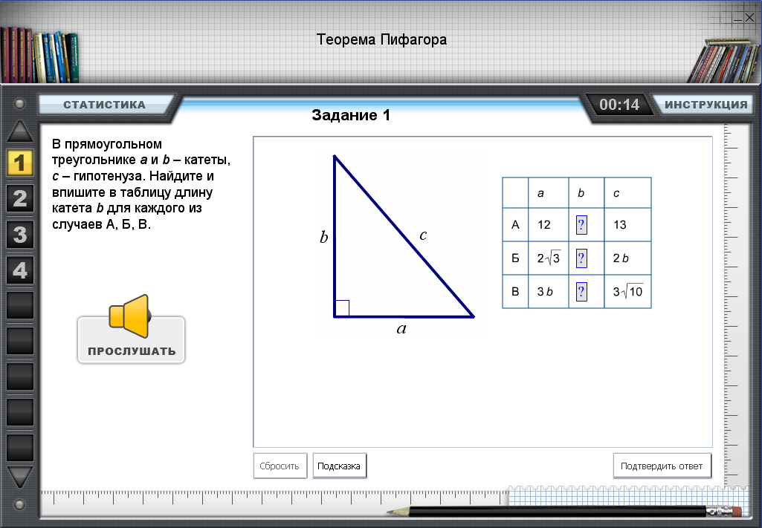  Поясняет задание к модулю, дает при необходимости индивидуальные консультации. | Знакомятся с заданием и выполняют его.  Контролируют свою деятельность. | 10 мин
 | Домашнее задание |  | Объявляет и комментирует домашнее задание. | Воспринимают информацию, задают вопросы, записывают домашнее задание. п. 54, № 483 (г), № 484(б,в) №491(б) | 2мин
 | Подведение итогов урока. Рефлексия. |  | Давайте подведём итог нашей работы на уроке.  - Вспомним, какую цель мы с вами ставили?  - Достигли ли цели?  - Какая тема урока была?  Итак, сегодня на урок мы познакомились с теоремой Пифагора. Решили несколько простейших задач.  Значение теоремы Пифагора состоит в том, что с ее помощью можно доказать многие теоремы геометрии решить большинство задач. На следующем уроке мы будем решать более сложные задачи.  Закончить урок я хочу словами итальянского астронома Скиапарелли, который сказал. «Если мы хотим дать знать внеземным цивилизациям о существовании разумной жизни на земле, то следует посылать в космос изображение Пифагоровой фигуры. Эту информацию смогут принять мыслящие существа и понять, что на земле существует достаточно развитая цивилизация.»  В заключении урока учитель предлагает учащимся сделать рисунок в тетради.  Если урок понравился, было интересно, узнали много нового, чувствовали себя комфортно, то нарисуйте солнце. Если урок понравился, но было не очень комфортно, то облако. Если не понравился, то - черные тучи и дождь. | Отвечают на вопросы учителя, формулируют выводы.  Проводят самооценку и аргументируют выбор того или иного рисунка. | 2 мин

Таблица 2.
- ПЕРЕЧЕНЬ ИСПОЛЬЗУЕМЫХ НА ДАННОМ УРОКЕ ЭОР
№ | Название ресурса | Тип, вид ресурса | Форма предъявления информации (иллюстрация, презентация, видеофрагменты, тест, модель и т.д.) | Гиперссылка на ресурс, обеспечивающий доступ к ЭОР
1 | Теорема Пифагора. И3 | Открытая образовательная модульная мультимедийная система (ОМС)  Информационный (И) | Анимированный ролик со звуком, управляемый учеником. | http://fcior.edu.ru/card/10969/teorema-pifagora-i3.html
 | Задача 483б (N 185488) Вычисления с использованием теоремы Пифагора | Информационные источники сложной структуры (ИИСС) учебно-методические материалы | Задание, интерактивная модель | http://school-collection.edu.ru/catalog/res/7ae20265-0a01-01b2-017d-a562e924a747/?from=7ae22ac5-0a01-01b2-0121-b6e76faffe3d&interface=pupil&class=50&subject=18
 | Задача 483в (N 185489) Вычисления с использованием теоремы Пифагора | ИИСС, УММ | Задание, интерактивная модель | http://school-collection.edu.ru/catalog/res/7ae20270-0a01-01b2-0086-684c3959abbc/?from=7ae22ac5-0a01-01b2-0121-b6e76faffe3d&interface=pupil&class=50&subject=18
 |  | ИИСС, УММ | Задание, интерактивная модель | http://school-collection.edu.ru/catalog/res/7ae2028a-0a01-01b2-01c9-b6eb6d078482/?from=7ae22ac5-0a01-01b2-0121-b6e76faffe3d&interface=pupil&class=50&subject=18
  Задача 491а (N 185464) Вычисления с использованием теоремы Пифагора
2 | Теорема Пифагора | ОМС  И | Модуль из пяти сцен, иллюстрации, звуковое сопровождение | http://fcior.edu.ru/card/13733/teorema-pifagora.html
3 | Самостоятельная работа по применению теоремы Пифагора при решении задач | ОМС  практический модуль (П) | Практикум из четырех сцен, звуковое сопровождение, задание, интерактивная модель, подсказка. | http://fcior.edu.ru/card/10274/teorema-pifagora.html

